**MAKALAH TUGAS AKHIR**

**KECERDASAN BUATAN**

**MEMBUAT GAME PETANI, SRIGALA, DOMBA, RUMPUT MENGGUNAKAN METODE DFS**

**Dosen Pengampu :Yumarlin M.Z**



**Nanang Maulana Armand**

**14330034**

**PROGRAM STUDI TEKNIK INFORMATIKA FAKULTAS TEKNIK**

**UNIVERSITAS JANABADRA**

**YOGYAKARTA**

**2018**

**KATA PENGANTAR**

Puji syukur alhamdulillah kami panjatkan ke hadirat Tuhan Yang Maha Esa yang telah melimpahkan nikmat, taufik serta hidayah-Nya yang sangat besar sehingga saya pada akhirnya bisa menyelesaikan makalah pembuatan game logika menggunakan metode DFS tepat pada waktunya.

Rasa terima kasih juga saya ucapkan kepada Guru Pembimbing Yumarlin MZ yang selalu memberikan dukungan serta bimbingannya sehingga makalah pembuatan game logika menggunakan metode DFSi ini dapat disusun dengan baik.

Semoga makalah yang telah telah susun ini turut memperkaya khazanah pengetahuan tentang pembuatan game logika menggunakan DFS serta bisa menambah pengetahuan dan pengalaman para pembaca.

Selayaknya kalimat yang menyatakan bahwa tidak ada sesuatu yang sempurna, saya juga menyadari bahwa makalah pembuatan game logika menggunkan DFS ini juga masih memiliki banyak kekurangan. Maka dari itu saya mengharapkan saran serta masukan dari para pembaca sekalian demi penyusunan makalah pembuatan game logika menggunakan BFS dengan tema serupa yang lebih baik lagi.

Yogyakarta,15 Juni 2018

Penyusun

**BAB I**

**PENDAHULUAN**

* 1. **Latar Belakang**

**Membuat game tentu dapat dilakukan dengan banyak cara, salah satu contohny cara pembuatan game petani,srigalla, domba, dan rumput. Game ini dibuat menggunakan metode DFS. Dalam permainan permaianan logika srigala, domba, rumput dan petani. Diceritakan seorang petani yang hendak menyeberangi sungai membawa hasil belanjaan dari pasar yaitu rumput juga seekor srigala dan seekor domba. Pemain diminta untuk menyeberangkan petani, srigala, domba, dan rumput menggunakan sebuah perahu yang hanya muat ditempati oleh dua orang penumpang yang dapat menggunakan perahunya sang petani. Permasalahannya adalah pada saat petani tidak ada, srigala akan memakan domba, dan domba akan memakan rumput**

* 1. **PERUMUSAN MASALAH**

“Bagaimana pencarin solusi permaianan srigala, kambing, rumput dan petani dengan menggunakan logika algoritma DFS?”

* 1. **TUJUAN**

Adapun tujuan dari penelitian adalah untuk menegetahui langah – langkah cara menyeerangkan srigala, domba, dan sayur dari seberang sungai 1 keseberang sungai 2

* 1. **MANFAAT**

Beberapa manfaat yang diharapkan ketika tujuan pembuata game ini tercapai adalah sebagai berikut :

1. Membangun game yang bisa dimainkan dan bisa dipecahkan menggunakan logika secara mudah dengan menggunakan algoritma metode DFS
2. Menambah minat bagi pencinta game untuk membuat interaktif sendiri secara cepat dan sederhana.
3. Untuk meningkat daya tangkap mahasiswa dalam pembuatan game yang menggunakan metodse DFS.
4. Memberikan alternatif membuat game macromedia flash player 8.

**BAB II**

**LANDASAN TEORI**

**2.1 Pengertian Game Depth First Searching(DFS)**

1. **Pengertian Game**

Game berasal dari bahasa inggris yang berarti permainan . Dalam setiap game terdapat peraturan yang berbeda - beda untuk memulai permainannya sehingga membuat jenis game semakin bervariasi . Karena salah satu fungsi game sebagai penghilang stress atau rasa jenuh maka hampir setiap orang senang bermain game baik anak kecil , remaja maupun dewasa , mungkin hanya berbeda dari jenis game yang dimainkannya saja

1. **Jenis – Jenis Game**

Jenis game mungkin sangat banyak dan bervariasi , dari media untuk memainkannya yang berbeda , cara bermain , jumlah pemain , tapi disini yang akan saya jelaskan adalah jenis game berdasarkan tipe game yang biasanya dimainkan di handphone dan komputer .

1. Action  games, biasanya meliputi tantangan fisik, teka-teki (puzzle), balapan, danbeberapa konflik  lainnya. Dapat  juga meliputi masalah ekonomi sederhana, seperti mengumpulkan benda-benda.
2. Real Time Strategy (RTS) adalah game yang melibatkan masalah strategi, taktik, dan logika. Contoh  game  jenis ini adalah Age of Empire, War Craft, dan sebagainya.
3. Role Playing Games  (RPG), kebanyakan game jenis ini melibatkan masalah taktik, logika, dan eksplorasi atau penjelajahan. Dan juga kadang meliputi teka-teki dan masalah ekonomi karena pada  game  ini biasanya melibatkan pengumpulan barang-barang rampasan dan menjualnya untuk mendapatkan senjata yang lebih baik. Contoh dari game ini adalah Final Fantasy, Ragnarok, Lord of The Rings, dan sebagainya.
4. Real World Simulation, meliputi permainan olahraga dan simulasi masalah kendaraan termasuk kendaraan militer. Games ini kebanyakan melibatkan masalah fisik dan taktik, tetapi tidak masalah eksplorasi, ekonomi dan konseptual. Contohnya seperti adalah game Championship Manager.
5. Construction and Management, seperti  game  Roller Coster Tycoon dan The Sims. Pada dasarnya adalah masalah ekonomi dan konseptual. Game ini jarang yang melibatkan konflik dan eksplorasi, dan hampir tidak pernah meliputi tantangan fisik.
6. Adventure games, mengutamakan masalah eksplorasi dan pemecahan teka-teki. Namun terkadang meliputi masalah konseptual, dan tantangan fisik namun sangat jarang.
7. Puzzle games,  ditujukan untuk memecahkan suatu masalah tertentu. Hampir semua  semua tantangan disini menyangkut masalah logika yang biasanya dibatasi oleh waktu.
8. Slide scrolling games, pada jenis  game  ini karakter dapat bergerak ke samping diikuti dengan gerakan background. Contoh game tipe seperti ini adalah Super Mario, Metal Slug, dan sebagainya.
9. **Pengertian DFS**

Algoritma DFS adalah algoritma recursion yang memanfaatkan backtracking. Algoritma ini melakukan pencarian secra mendalampada semua node dengan terus melakukan pencarian ke bawah selama memungkinkan. Jika tidak memungkinkan, algoritme ini akan beralih menggunakan *backtracking*.Di sini, *backtracking* memiliki arti bahwa pencarian akan dilakukan hingga tidak ada node yang tersisa pada jalur tersebut, dan *backtracking* akan dilakukan pada jalur yang sama selama node yang masih memungkinkan untuk ditelusuri masih ditemukan. Semua node dalam satu jalur akan ditelusuri tanpa tersisa lalu jalur selanjutnya akan ditelusuri.

**BAB III**

**PEMBAHASAN**

**3.1 PERMASALAHAN**

Pada suatu hari ada seorang petani yang mempunyai seekor kambing dan serigala. Pada saat itu ia baru saja mencari rumput. Karena membutuhkan uang, petani tersebut hendak menjual kambing, rumput dan serigalanya ke pasar. Untuk sampai ke pasar, ia harus menyebrangi sebuah sungai. Permasalahannya adalah sungai itu hanya tersedia satu perahu saja yang bisa memuat petani dan satu penumpang lainnya (kambing, rumput atau serigala). Jika ditinggalkan oleh petani tersebut, maka rumput akan dimakan kambing dan kambing akan dimakan serigala.”Bagaimana caranya agar petani, kambing, rumput dan serigala dapat selamat menyebrangi sungai?”

**3.2 KEADAAN AWAL**  
Daerah Asal = P,Sy,K,Sg  
Daerah Tujuan = 0,0,0,0

**3.4 TUJUAN**  
Daerah Asal : 0,0 ,0,0  
Daerah Tujuan = P,Sy,K,Sg

* 1. **KUMPULAN ATURAN**

DFS (Depth First Search)

adalah sebuah algoritma pencarian yang digambarkan dengan struktur pohon seperti pada BFS. Penyelesaiannya dilakukan dengan mendalam. Pencarian solusi dilakukan secara menurun sesuai urutan yang ditentukan.

1. Masukkan simpul akar ke dalam antrian *Q*. Jika simpul akar = simpul solusi, maka stop
2. Jika *Q* kosong, tidak ada solusi. Stop.
3. Ambil simpul *v* dari kepala (*head*) antrian. Jika kedalaman simpul *v* sama dengan batas kedalaman maksimum, kembali ke langkah 2
4. Bangkitkan semua anak dari simpul *v*. Jika *v* tidak mempunyai anak lagi, kembali ke langkah 2. Tempatkan semua anak dari *v* di awal antrian *Q.*Jika anak dari simpul *v* adalah simpul tujuan, berarti solusi telah ditemukan, kalau tidak, kembali lagi ke langkah 2.

[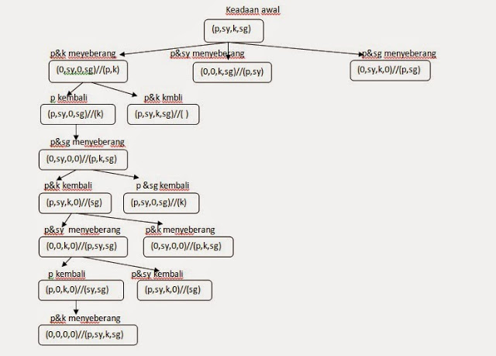](http://3.bp.blogspot.com/-M-CNfdoe_4Q/VUzlm2mYhcI/AAAAAAAAACM/ENnT6QgK2dE/s1600/dfs.jpg)

* 1. Screenshoot Program Pembuatan Game Logika Menggunakan DFS

1. Tampilan halaman depan game petani

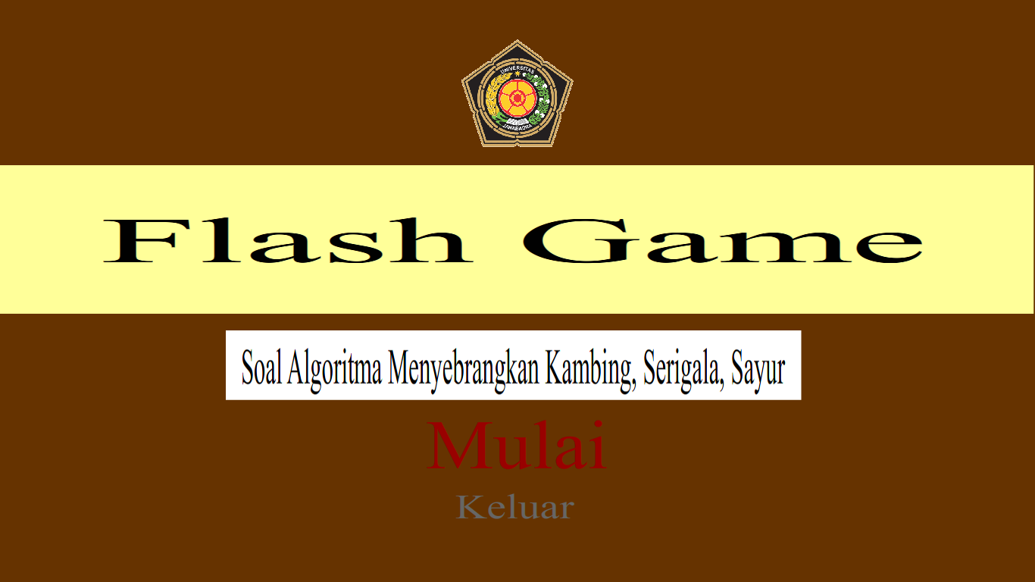

1. Tampilan halaman bermain game petani

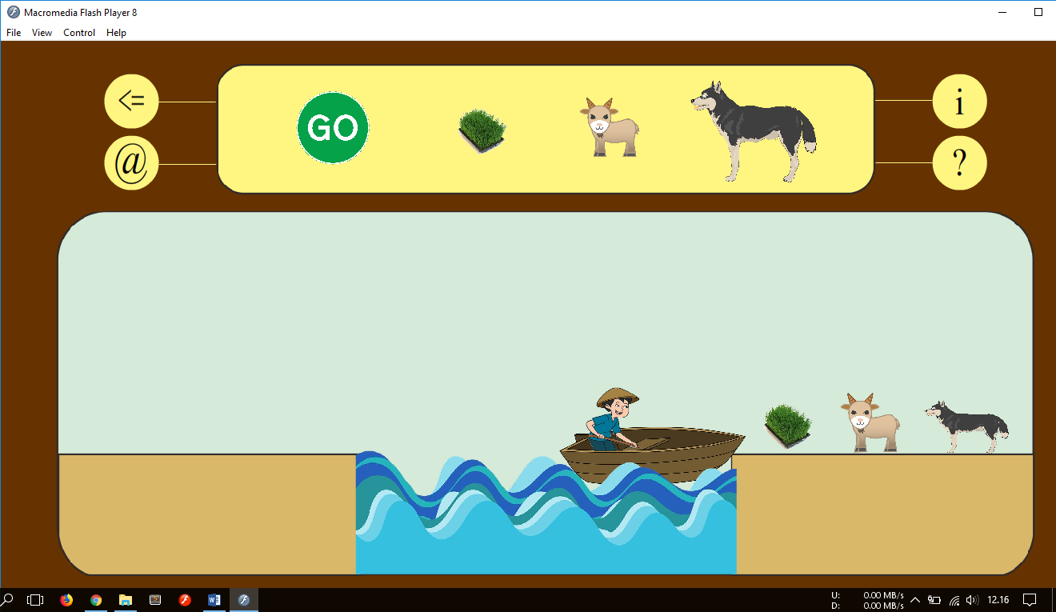

1. Langkah awal permaina pindahkan kambing

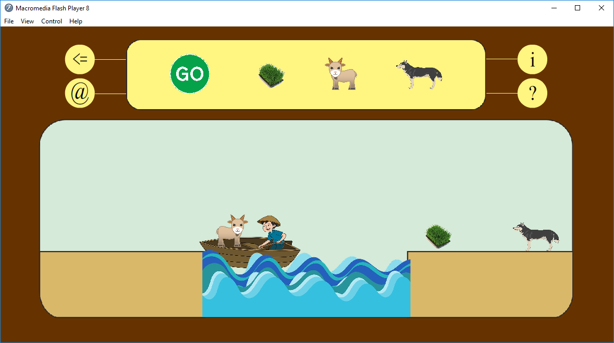

1. Kembali keseberang

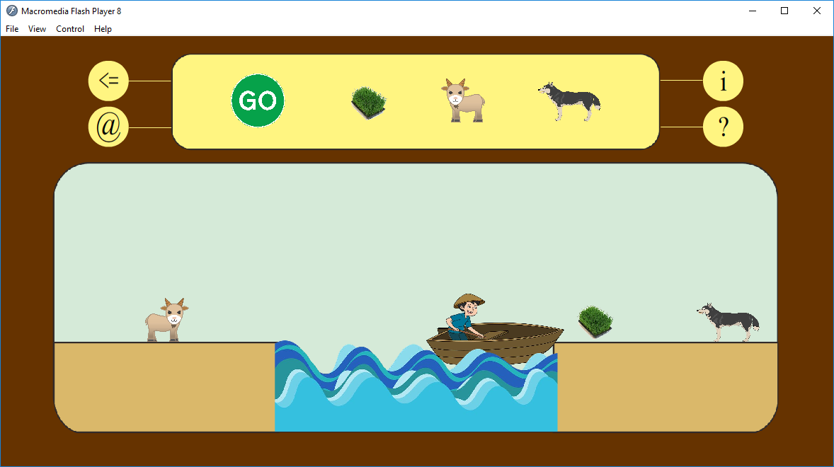

1. Seberangkan Srigala

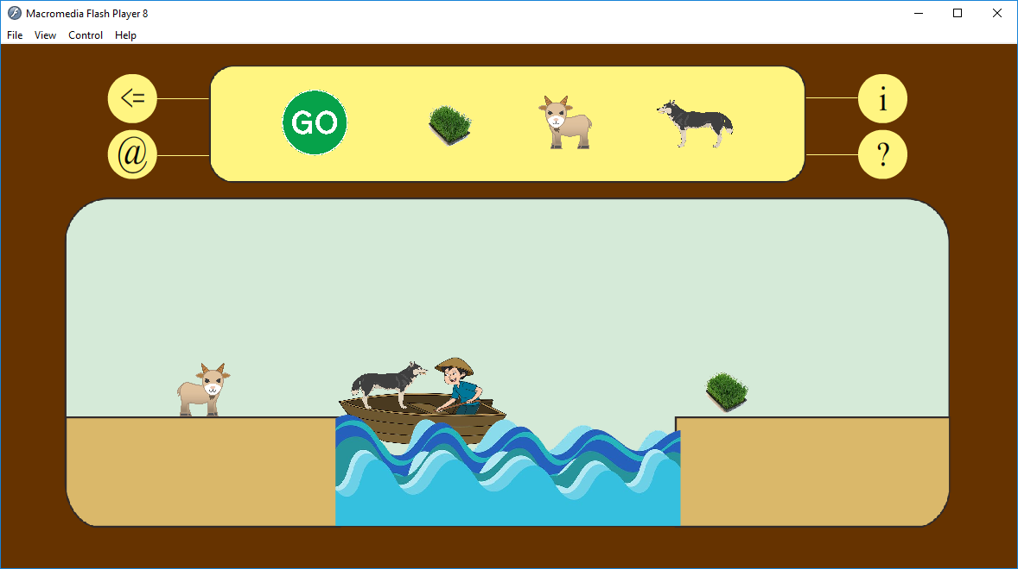

1. Angkut kembali kambing keseberang awal

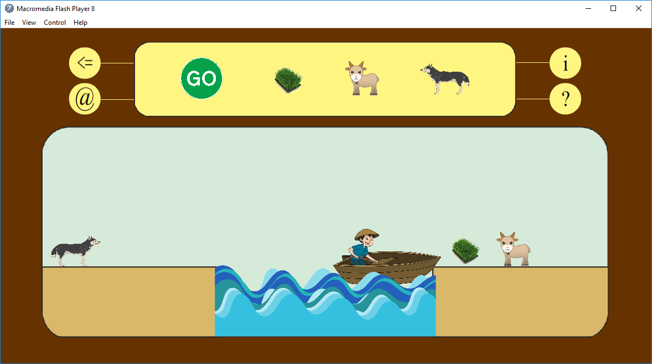

1. Seberangkan rumput

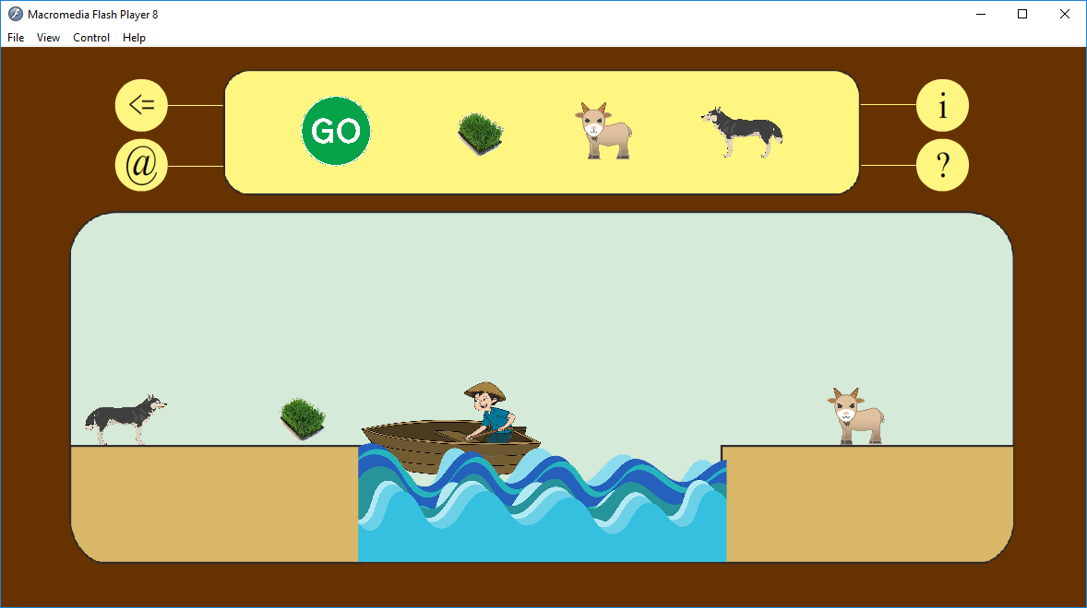

1. Kembali keseberang lalu seberangkan kambing

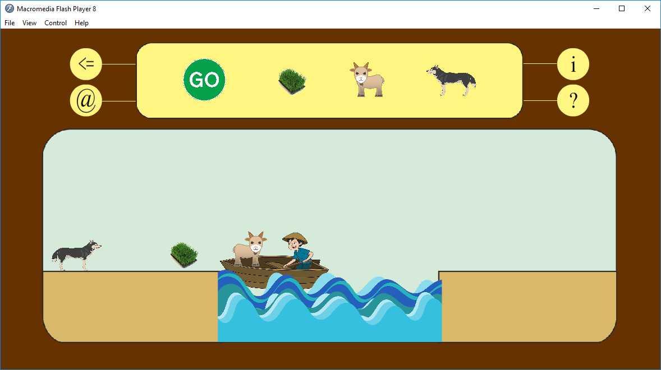

1. Finish

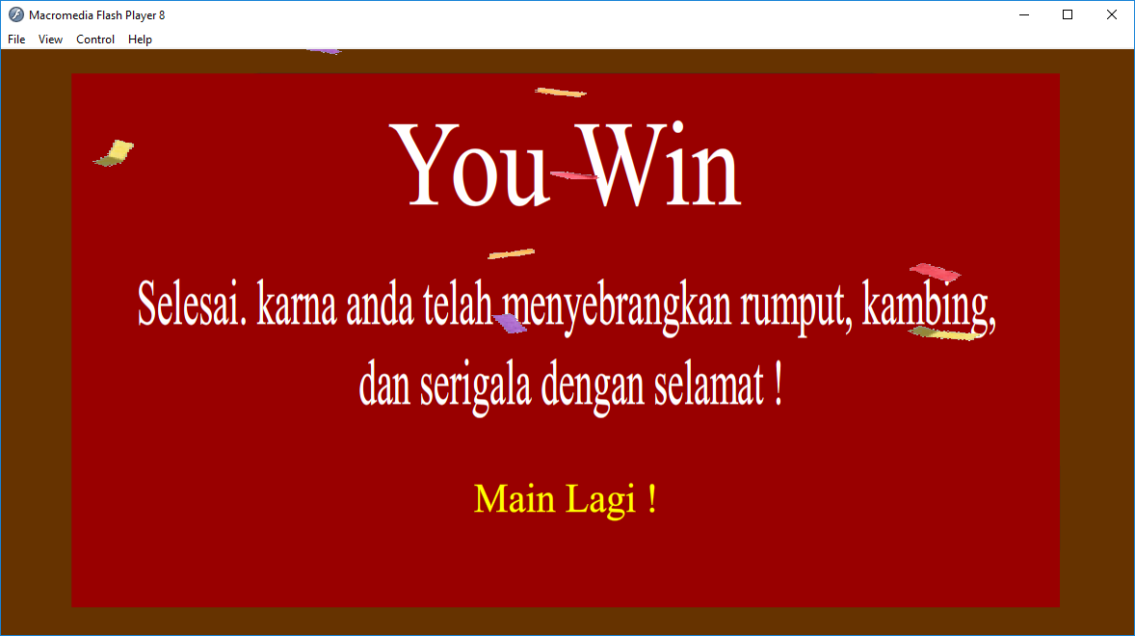

1. Sourcode ini akan berubah sesuai dengan letak button itu sendiri.

Sourcode yang ada didalamnya yaitu :























**BAB IV**

**PENUTUP**

**4.1 Kesimpulan**

Game merupakan permaianan yang dimainkan oleh setiap orang dengan berbagai alasan.Game Logika yang dibuat menggunakan metode DFS adalah game yang dibuat dengan tujuan untuk menuntut pengguna atau pemain game untuk menggunkan logika agar dapat menyelsaikan game secara cepat dan tepat

Berikut adalah tahapan yang dilakuan untuk mencapai state akhir. DFS memberikan solusi , yaitu:

1.  Kondisi awal

2.  Bawa kambing ke kiri sungai

3.  Kembali ke kanan

4.  Bawa serigala ke kiri

5.  Kembali ke kanan bersama domba

6.  Bawa rumput ke kiri

7.  Kembali ke kanan

8.  Bawa kambing ke kiri (selesai)

Pencarian dengan DFS bisa mengembalikan solusi yang sama dan  tentunya optimal. Hal ini  dapat terjadi karena solusi terdapat pada sebelah pinggir pohon yang sesuai dengan prioritas yang digunakan.

**4.2 Saran**

1. Semoga pengguna game ini bisa menggunakan game ini dan bisa dalam penggunaannya dengan baik.
2. Agar selanjutny bagi orang – orang yang ingin mengembangkan game ini besar harapannnya untuk menperhatikan fitur – fitur pembuatan game agar pengguna merasa nyaman dalam menggunkan dan memainkan game ini.
3. Besar harapannnya agar pengguna memaklumi segala kekurangan game ini dan semoga bisa bermanfaat bagi yang menggunkan game ini.